**ΘΕΩΡΙΑ ΜΟΝΟΦΑΣΙΚΟΙ ΚΑΙ ΤΡΙΦΑΣΙΚΟΙ ΕΝΑΛΛΑΚΤΗΡΕΣ**

Στους ακροδέκτες ενός μονοφασικού εναλλακτήρα είναι δυνατόν να συνδέσουμε **μονοφασικό φορτίο** και να το τροφοδοτήσουμε με εναλλασσόμενο ρεύμα. Ο εναλλακτήρας αυτός ονομάζεται μονοφασικός εναλλακτήρας και το τύλιγμα του επαγωγικού τυμπάνου **μονοφασικό τύλιγμα.**Όταν μιλάμε για μονοφασικό εναλλακτήρα, αναφερόμαστε σε έναν τύπο γεννήτριας που παράγει εναλλασσόμενο ρεύμα με μία μόνο φάση. Το τύλιγμα του επαγωγικού τυμπάνου σε έναν μονοφασικό εναλλακτήρα είναι μονοφασικό, πράγμα που σημαίνει ότι αποτελείται από ένα μόνο τυλίγμα, το οποίο δημιουργεί το ηλεκτρικό πεδίο που είναι απαραίτητο για την παραγωγή του μονοφασικού εναλλασσόμενου ρεύματος. Στους ακροδέκτες του μονοφασικού εναλλακτήρα μπορούμε να συνδέσουμε μονοφασικό φορτίο, όπως για παράδειγμα έναν ηλεκτρικό λαμπτήρα ή μια μικρή συσκευή, και να την τροφοδοτήσουμε με εναλλασσόμενο ρεύμα.

Οι **τριφασικοί εναλλακτήρες** έχουν στο επαγωγικό τους τύμπανο **τρία** όμοια και ανεξάρτητα μεταξύ τους μονοφασικά τυλίγματα, τις τρεις φάσεις του εναλλακτήρα.Κάθε ένα από αυτά τα τυλίγματα αντιστοιχεί σε μία από τις τρεις φάσεις του εναλλακτήρα και οι φάσεις αυτές είναι διαχωρισμένες χρονικά μεταξύ τους. Αυτά τα τρία τυλίγματα δημιουργούν το ηλεκτρικό πεδίο που επιτρέπει την παραγωγή τριφασικού ρεύματος, το οποίο είναι πιο αποτελεσματικό και σταθερό από το μονοφασικό ρεύμα για εφαρμογές όπως τα ηλεκτρικά μοτέρ και τα συστήματα μετάδοσης ενέργειας.

Ο τριφασικός εναλλακτήρας έχει την ικανότητα να παράγει συνεχή και σταθερή ισχύ, γεγονός που τον καθιστά ιδανικό για βιομηχανικές εφαρμογές και την τροφοδοσία μεγάλων μηχανημάτων.

***Υπάρχουν δύο βασικοί τρόποι για να συνδεθούν οι φάσεις ενός τριφασικού εναλλακτήρα μεταξύ τους, και αυτοί είναι:***

***1.*** *Σύνδεση σε αστέρα (Y ή star connection)****:*** Στην περίπτωση της σύνδεσης σε αστέρα, τα τρία τυλίγματα του εναλλακτήρα συνδέονται μεταξύ τους στο κοινό σημείο (στην "ουρά" του αστέρα), ενώ τα ελεύθερα άκρα κάθε τυλίγματος συνδέονται στους ακροδέκτες της εξόδου. Δηλαδή, το κοινό σημείο των τριών φάσεων δημιουργεί το ουδέτερο σημείο, και οι τρεις φάσεις είναι διασυνδεδεμένες σε αυτή τη μορφή.

* + Οφέλη: Παράγεται μία γραμμική τάση μεταξύ των φάσεων, η οποία είναι μικρότερη από την τάση γραμμής-γραμμής και είναι πιο κατάλληλη για φορτία που απαιτούν λιγότερη ισχύ.
  + Χρησιμοποιείται: Σε συστήματα που απαιτούν μικρότερη τάση και ισχύ, όπως για παράδειγμα σε μικρούς κινητήρες και μετασχηματιστές.

2. Σύνδεση σε τρίγωνο (Δ ή delta connection): Στην περίπτωση της σύνδεσης σε τρίγωνο, τα τρία τυλίγματα του εναλλακτήρα συνδέονται κυκλικά μεταξύ τους, με κάθε τυλίγμα να συνδέεται στο επόμενο. Δηλαδή, τα άκρα των τυλιγμάτων συνδέονται μεταξύ τους σχηματίζοντας το σχήμα του τριγώνου. Σ' αυτή την περίπτωση δεν υπάρχει κοινό ουδέτερο σημείο.

* + Οφέλη: Η τάση γραμμής-γραμμής είναι ίση με την τάση των φάσεων (δηλαδή είναι μεγαλύτερη από τη σύνδεση σε αστέρα). Αυτό καθιστά τη σύνδεση σε τρίγωνο κατάλληλη για φορτία υψηλότερης ισχύος.
  + Χρησιμοποιείται: Σε συστήματα που απαιτούν υψηλότερη ισχύ, όπως μεγάλοι κινητήρες και άλλες βιομηχανικές εφαρμογές.

### Σύγκριση των δύο συνδέσεων:

* Σύνδεση σε αστέρα: Παράγει μικρότερη τάση ανά φάση, αλλά εξασφαλίζει τη δυνατότητα ύπαρξης ουδέτερου σημείου.
* Σύνδεση σε τρίγωνο: Παράγει μεγαλύτερη τάση μεταξύ των γραμμών, αλλά δεν έχει ουδέτερο σημείο.

Αυτές οι δύο συνδέσεις μπορούν να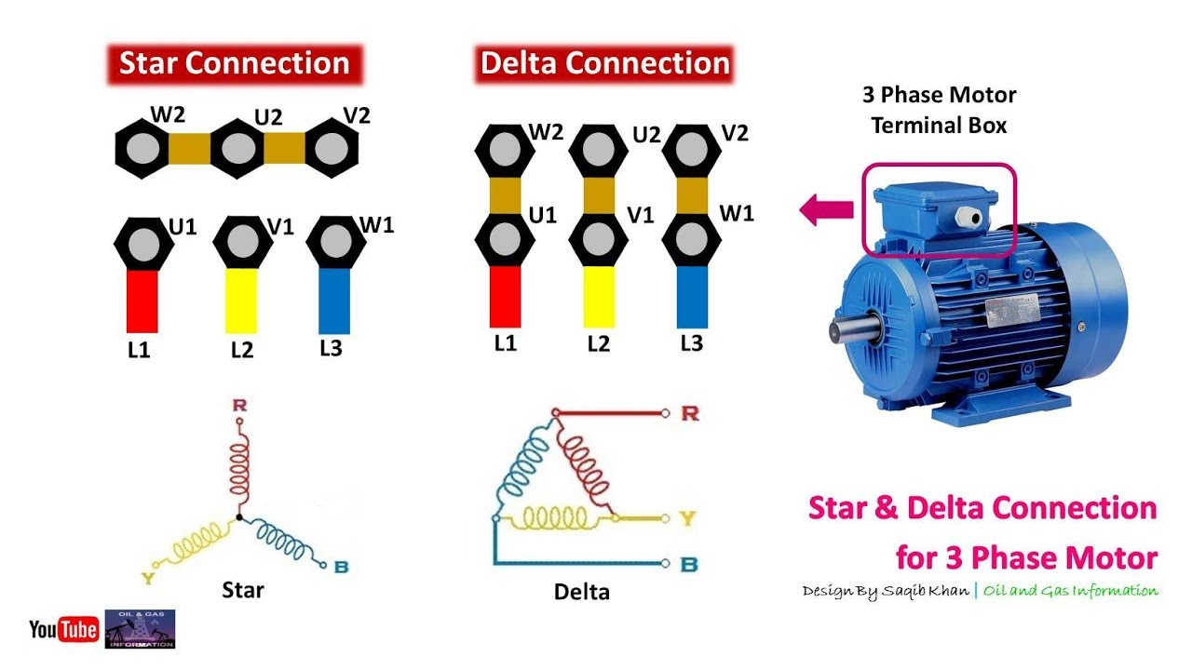 χρησιμοποιηθούν ανάλογα με τις απαιτήσεις του συστήματος και του τύπου του φορτίου που χρειάζεται να τροφοδοτηθεί.

***ΛΟΓΟΙ ΜΕΤΑΒΟΛΛΗΣ ΤΑΣΕΩΣ ΣΤΟΥΣ ΕΝΑΛΛΑΚΤΗΡΕΣ***

Η μεταβολή της τάσεως στους εναλλακτήρες, όταν μεταβάλλεται το φορτίο οφείλεται στους παρακάτω λόγους:

* Στην **ωμική** πτώση τάσεως μέσα στους αγωγούς του τυλίγματος του επαγωγικού τυμπάνου, όπως στις μηχανές συνεχούς ρεύματος. Όταν το φορτίο αυξάνεται, η ροή του ρεύματος αυξάνεται και συνεπώς αυξάνεται και η πτώση τάσης στους αγωγούς λόγω της αντίστασης των αγωγών. V =I⋅R
* Στην **αντίδραση** του επαγωγικού τυμπάνου, του οποίου το μαγνητικό πεδίο παραμορφώνει το μαγνητικό πεδίο των πόλων της μηχανής. Ο επαγωγικός τύπος εναλλακτήρα παράγει μαγνητικό πεδίο λόγω της ροής του ρεύματος μέσα από το τύλιγμα του τυμπάνου. Όταν το φορτίο μεταβάλλεται, το μαγνητικό πεδίο του τυμπάνου επηρεάζει το μαγνητικό πεδίο των πόλων της μηχανής. Αυτή η αλληλεπίδραση μπορεί να προκαλέσει παραμόρφωση του πεδίου, γεγονός που οδηγεί σε αλλαγή στην τάση που παρέχεται στον φορτίο.
* Σε φαινόμενα **αυτεπαγωγής** που οφείλονται στο γεγονός ότι το **τύλιγμα** του επαγωγικού τυμπάνου διαρρέεται από μεταβαλλόμενο ρεύμα.Το τύλιγμα του επαγωγικού τυμπάνου είναι συνήθως περιελιγμένο και διαρρέεται από ρεύμα που μεταβάλλεται συνεχώς λόγω του εναλλασσόμενου ρεύματος. Αυτό δημιουργεί φαινόμενα αυτεπαγωγής, τα οποία οδηγούν στην παραγωγή αντίθετης τάσης (ανάλογης με το φαινόμενο της αυτεπαγωγής), το οποίο μπορεί να προκαλέσει μια πτώση ή αύξηση της τάσης όταν το φορτίο αλλάζει. Όσο μεγαλύτερη είναι η συχνότητα μεταβολής του φορτίου, τόσο πιο έντονα γίνονται αυτά τα φαινόμενα.